**Escola M. E. F. Prof. Antonina Waldevino dos Santos**

**Professor: Leonardo Silva**

**Coordenadora: Lucrécia Brito**

**Disciplina: Ciências 5º ANO A e B**

**Planeta Terra**

  O planeta Terra é um sistema formado por milhões de organismo vivos, que possui um detalhado processo para a manutenção da vida. A existência da vida é uma das características que a diferencia de outros planetas do sistema solar, sendo o terceiro mais próximo do Sol, dos oito planetas que o compõem.

A área do conhecimento responsável pelo estudo da Terra, bem como, sua origem, evolução, funcionamento e também das formas de preservação dos habitats naturais, é a Geologia.

**Características Principais do Planeta Terra**

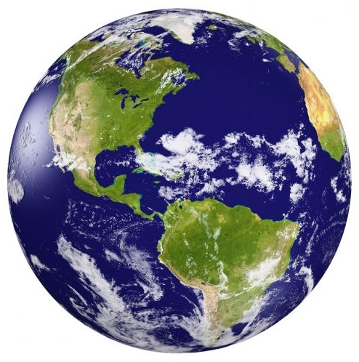

**Distância Média do Sol:** 149.600.000 km

**Translação:** 365,2564 dias

**Rotação**: 23,9345 horas

**Temperatura Média:** 15 ºC

**Diâmetro:** 12.756 km

**Satélite Natural:** Lua

**Sistema Solar**

O **sistema solar** é formado por todos os corpos celestes que giram em torno do sol (asteroides, cometas e planetas). O **Sol** é a estrela principal e é ela que fornece luz e calor para os planetas. Mercúrio, Vênus, Terra e Marte são aqueles com maior proximidade com o astro. São formados semelhantemente por uma camada sólida e rochosa e por isso, entram no grupo de planetas conhecida como telúricos. Os mais distantes são Júpiter, Saturno, Urano e Netuno, chamados de gigantes gasosos. Existem também, os planetas anões, que estão perto do centro do sistema solar, são eles: Ceres, Plutão, Haumea, Makemake e Éris.

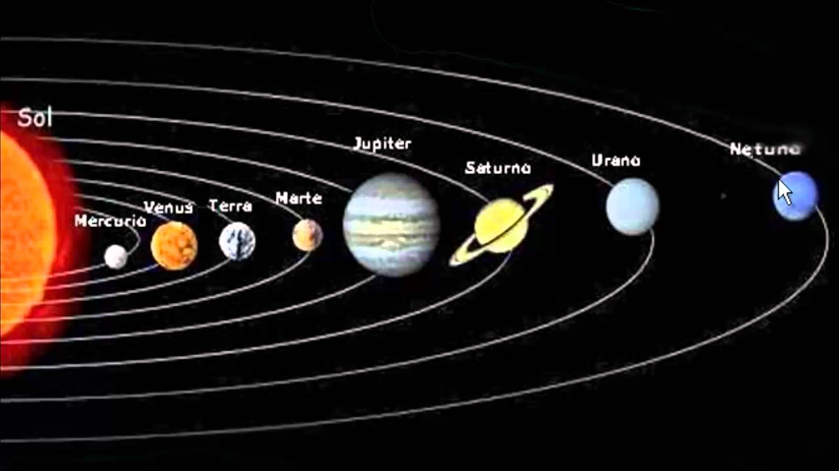

**Origem do Universo**

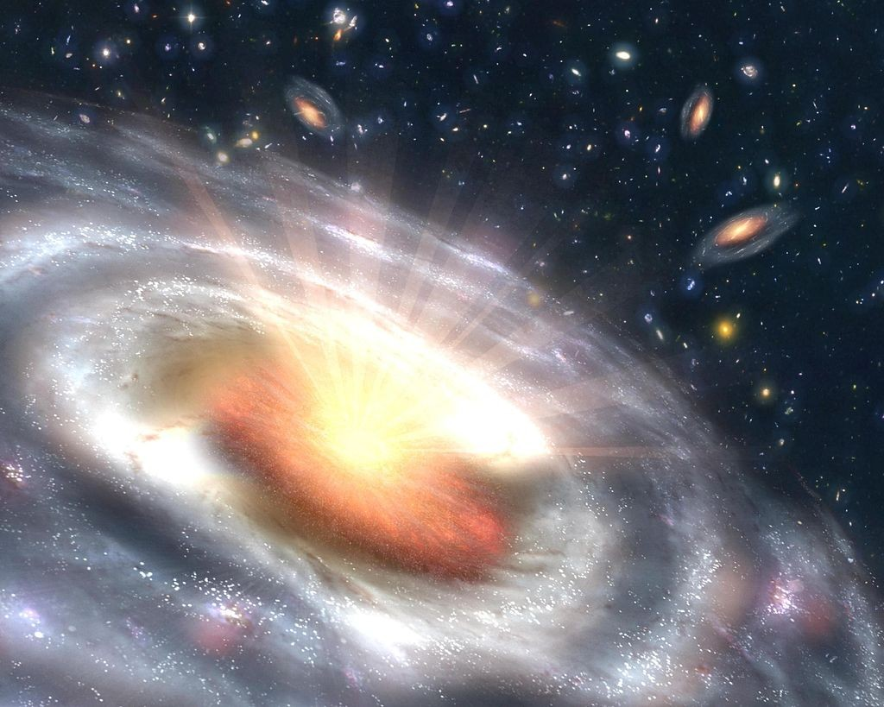

O surgimento do planeta, assim como do Universo, ocorreu há bilhões de anos. A hipótese mais aceita sobre a origem do Universo é a da Grande Explosão, conhecida como **Teoria do Big Bang**, que afirma que ele surgiu por meio de uma explosão cósmica, entre 13 e 14 bilhões de anos. Assim, através disso, ele se dividiu e formou estrelas e galáxias. Depois, deu origem ao planeta Terra.

**Idade da Terra**

Através de rochas radioativas, que possuem vestígios de elementos radioativos que se solidificaram em um determinado período, localizadas na crosta terrestre, é possível descobrir a idade do planeta Terra. Os cálculos são feitos baseados nisso e com a descoberta das meias-vidas dos elementos pode-se encontrar o intervalo de tempo. Mas, para que o cálculo seja real, a amostra não pode estar contaminada com elementos radioativos estranhos.

**Origem da Vida**

Quando se fala sobre origem da vida surgem diversas perguntas sobre como ocorreu esse processo. Afinal, de onde viemos? Existem hipóteses para a resposta dessa pergunta, tanto científicas, quanto filosóficas ou religiosas. Uma delas é a Teoria da Panspermia Cósmica, que a vida no planeta teria surgido por meio de substâncias ou seres vivos.

**Camadas da Terra**

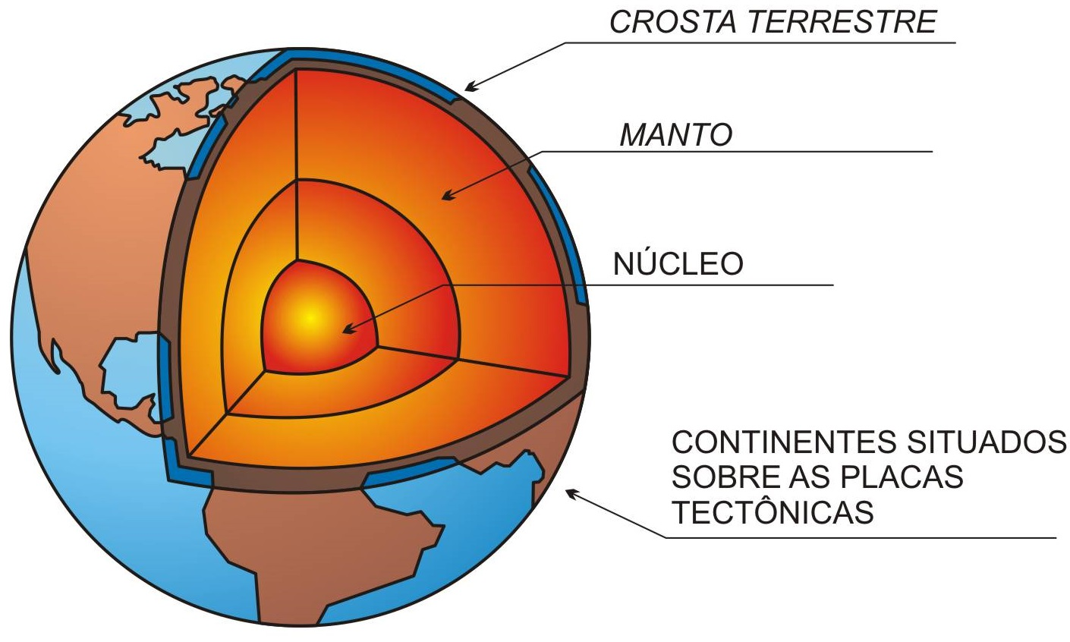

A Terra tem várias camadas internas. A crosta é a camada mais externa e onde vivemos. Ela, junto a uma camada acima do manto, é chamado de Litosfera, que é totalmente sólida. Abaixo existe o manto, uma camada composta de silício, ferro e magnésio. O mais interno é o núcleo, que tem uma parte líquida e outra sólida, mesmo estando à altíssimas temperaturas.

**Biosfera**

A Biosfera é formada por toda a parte da vida presente no planeta Terra, tanto animal, quanto a vegetal. É nela que existe o solo, o ar, a luz, os alimentos, os seres vivos e todos os elementos importantes para a existência da vida. Além dela, existe a atmosfera, a litosfera e a hidrosfera.

Atmosfera Terrestre

A Terra possui uma característica importante para que haja vida em seu interior: a existência de atmosfera. Ela é constituída por outras camadas que vão desde a superfície da terra até a parte mais externa do planeta. É composta por vários gases, sendo o nitrogênio, o oxigênio e o argônio os três principais. Ela serve para vários fins, dentre eles, proteger a Terra dos raios ultravioleta e prover oxigênio para a respiração dos seres vivos.

**Placas Tectônicas**

Na região da Litosfera é que estão localizadas as placas tectônicas. Essas placas são pedaços de Litosfera que ocupam toda Terra. Ela possui sete grandes placas tectônicas e muitas outras menores, que ficam umas “encaixadas” nas outras e essa área que está entre uma placa e outra são os pontos de ocorrência de terremotos e de vulcões. Isso porque quando uma placa “fricciona” a outra, os resultados podem ser vulcões ativos, terremotos, tsunami e outros fenômenos da natureza.

**Continentes, Oceanos e Mares do Mundo**

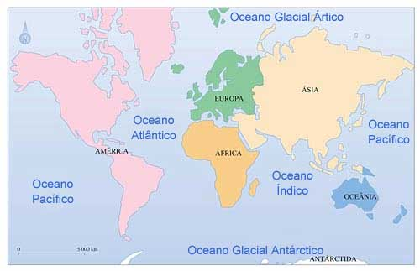

O planeta Terra é composto por cinco continentes, que são áreas secas com aproximadamente 148.647.000 km². Foram criadas pelo homem, a fim de que pudessem ter uma melhor compreensão dos espaços da Terra. Através do mapa-múndi é possível visualizar essas porções. Assim, de acordo com essas classificações, os principais continentes são: **América**,**Europa**,**África**,**Ásia**,**Oceania**e**Antártida**.

O “planeta azul” como também é conhecido, é coberto, em mais de 70%, por água dos oceanos, sem considerar os rios e mares que ficam na parte seca do planeta. Os oceanos têm uma área estimada de 361 milhões de km², abrigando diversas formas de vida, animais e plantas aquáticas. É o único planeta do qual se tenha notícia da existência de seres vivos. De acordo com a Organização Hidrográfica Internacional, os oceanos são divididos em cinco: **Oceano Pacífico**, **Oceano Atlântico**, **Oceano Índico**, **Oceano Glacial Antártico** e**Oceano Glacial Ártico**.

**Forma da Terra**

Sua forma não é perfeitamente arredondada, mas sim um pouco achatada e inclinada, cerca de 23 graus. Essa inclinação aliás, influencia, junto à translação, para determinar as [estações do ano](http://estacoes-do-ano.info/) (inverno, verão, outono e primavera). Tem uma massa de, aproximadamente, 5,973 x 10^24 kg e volume estimado de 1,08321 x 10^12 kg. É o maior dos planetas sólidos, já que os outros planetas maiores que a Terra, no sistema solar, são gasosos. Tem em si várias linhas imaginárias, como os trópicos de Capricórnio, de Câncer, a linha do Equador (linha que corta a terra ao meio dividindo-a em norte e sul) e o meridiano de Greenwich (também corta a Terra ao meio, mas desta vez na vertical, dividindo em lados leste e oeste). Não são somente essas linhas, existem vários trópicos e meridianos, ajudando, por exemplo, a definir o fuso-horário nas diferentes cidades do mundo.

Mas para que se chegasse ao planeta em que vivemos e para que ele adquirisse sua forma atual, foram anos de formação. Segundo os evolucionistas, foram mais 4,5 bilhões de anos. Para os criacionistas foram de 6 a 10 mil anos. As divergências entre essas duas correntes não param por aí: a forma como a Terra se formou, de como a vida surgiu e sobre como a vida possa, possivelmente acabar, são assuntos que as duas linhas de raciocínio não acharam ponto comum.

**Movimentos de Rotação e Translação**

A Terra realiza o movimento de translação, que é o movimento em torno do Sol, durando 365 dias (um ano) e o movimento de rotação, em torno de seu próprio eixo, que dura cerca de um dia (24 horas).

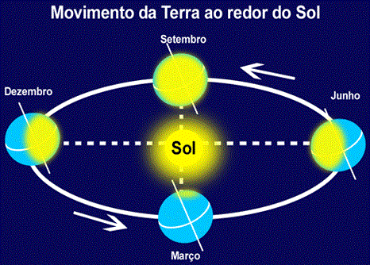

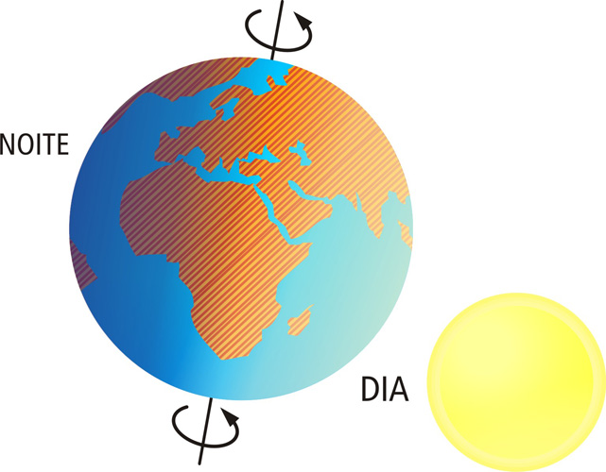

**Recursos Naturais**

Os recursos naturais são formados por todos os bens que asseguram a vida na terra e são utilizados pelo homem, para vários fins e atividades, podendo ser retirados da natureza de forma direta e indireta. Eles podem ser divididos em:

* **Recursos Naturais Renováveis**, que são aqueles que não tem a possibilidade de acabar, tais como a energia eólica ou a energia solar. Outros são em partes renováveis como a água e o solo, que irão depender da ação dos seres humanos para se manterem disponíveis;
* **Recursos Naturais Não Renováveis**, que são limitados, devido a sua utilização. Dentre esses recursos estão o carvão, o gás natural, o ouro, o ferro, o petróleo, dentre outros.

Adaptado pelo prof. Leonardo Silva

FONTE: <http://planeta-terra.info/>